Системный подход к диспетчеризации производства
Построение системы диспетчеризации обычно начинается с локальных задач, но постепенно достигает масштаба всего предприятия. В результате руководство может столкнуться с рядом проблем, вызванных тем, что ранние решения создают препятствия для внедрения более поздних. Для того чтобы этого не происходило, следует подходить к диспетчеризации системно, осуществляя ее с помощью SCADA.

ООО "Промышленная Автоматизация", г. Москва

скачать pdf >>
Задачи мониторинга и дистанционного управления возникают на производстве постепенно: всё начинается с локальных АСУ, а заканчивается сложными системами, объединяющими учет (например, 1С) и управление оборудованием. Проблема, с которой может столкнуться руководитель, – это дорогой и сложный переход от одного этапа развития производства к другому. Каким образом реализовать текущие потребности так, чтобы не создавать препятствий дальнейшему развитию, когда понадобится автоматизация более высокого уровня?

Компания «Промышленная Автоматизация» часто сталкивается с различными вопросами, ответ на которые – диспетчеризация на базе SCADA.

- Как получить информацию о времени простоя и работы всех единиц оборудования и другие данные о производительности?
- Как измерять эффективность труда операторов, наладчиков, начальников смен?
- Как централизованно выдавать задания сотрудникам?
- Можно ли отправлять задачи на производство из 1С?
- Как заранее планировать поступление и расход сырья?

Упомянутый ответ не всегда очевиден ввиду того, что задача сформулирована либо слишком узко, либо, как кажется, связана с верхним уровнем управления предприятием, далеким от производственных процессов.

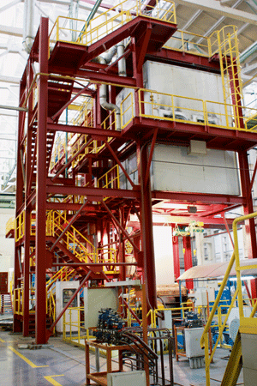

Рис. 1. Современное производство – такой сложный процесс,
что без диспетчеризации на базе SCADA его уже невозможно представить

Системы диспетчеризации позволяют контролировать технологический процесс удаленно и централизованно. На производстве они управляют инженерными системами и технологическими линиями. Функции систем диспетчеризации и их основные характеристики представлены в табл. 1.

Таблица 1. Функции и характеристики систем диспетчеризации

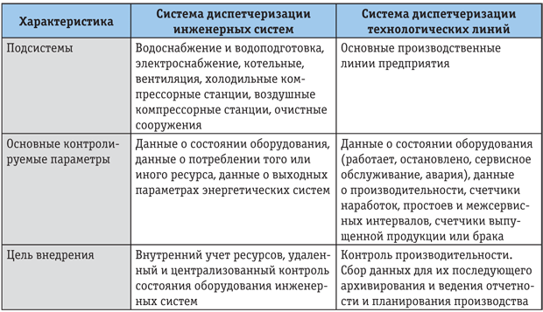

Диспетчеризация инженерных систем

Для безостановочного снабжения технологического процесса ресурсами необходимо контролировать состояние и своевременно корректировать работу инженерных систем. Вторая важная функция системы диспетчеризации – это внутренний учет энергоресурсов, архивирование этих данных и ведение статистики за различные периоды времени.

Система способна обеспечить учет потребления следующих ресурсов:

1) электроэнергии:
- учет охватывает различные участки производства;
- на экранах системы диспетчеризации могут отображаться данные об электрической сети в виде графиков и таблиц;
- для учета специалисты компании «Промышленная Автоматизация» обычно используют приборы контроля фирмы Siemens Sentron PAC3200 с трансформаторами тока серии 4NC. Сбор данных от приборов PAC3200 ведется по сети Profibus или Ethernet;

2) воды:
- учет охватывает различные участки производства;
- основной отображаемой и архивируемой информацией являются данные о расходе воды за различные промежутки времени, график расхода в течение смены, суток и т. д;
- для учета используются электромагнитные расходомеры фирмы Siemens или Endress+Hauser с передачей данных по сетям Profibus, Ethernet или Modbus;

3) газа:
- обычно учет ведется только на входной магистрали, причем применяется счетчик, согласованный и установленный газовыми службами. Иногда требуется установка дополнительных счетчиков или счетчика (если счетчик, установленный на входной магистрали, не имеет возможности передавать данные в систему диспетчеризации);
- отображаются и архивируются данные о расходе за определенные промежутки времени, имеется возможность просматривать данные о мгновенном расходе в течение смены или суток;

4) других ресурсов: сжатого воздуха, холода, горячей или холодной воды, пара. Учет ведется с помощью расходомеров и датчиков, данные можно получать непосредственно от компрессора, иногда для этих целей учитывают электроэнергию, потребляемую компрессором.

Сбор данных о движении ресурсов и сырья очень важен как с точки зрения автоматизации производства, так и для финансового учета. Система диспетчеризации обеспечивает предоставление данных об учете потребления в реальном времени, длительное хранение информации, ее отображение в удобном для пользователя виде (в графиках и таблицах), а также передачу удаленным пользователям по сети Интернет с помощью веб-технологий.

Диспетчеризация технологического процесса

Цель системы мониторинга технологического процесса – выделить важнейшие параметры и собрать их на удаленном автоматизированном рабочем месте для последующего представления, архивации и передачи на верхний уровень. Система способна отражать как технические данные для технолога или обслуживающего персонала, так и данные о производительности для начальника производства и высшего руководства (табл. 2).

Таблица 2. Параметры, предоставляемые системой диспетчеризации
специалистам разного уровня

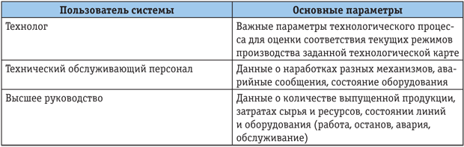

Одна из функций системы диспетчеризации – это учет движения сырья: на входе производства, при перемещении между цехами, при выходе готовой продукции. SCADA-система позволяет:
- в зависимости от характера сырья учитывать массу, объем, штучное количество;
- заносить данные о типе сырья в систему вручную, с помощью сканера штрихкода, выгружать из системы складского учета;
- передавать данные о количестве и типе сырья и готового продукта в программу 1С через OPC-сервер.

Другая функция – получение сводных и оперативных данных о состоянии исполнительных механизмов, в том числе:
- сигнализация, сообщения на мобильный телефон об определенных событиях;
- статистика по времени работы и простоя, данные о загруженности;
- причины останова оборудования, частота и критичность инцидентов;
- показатели эффективности работы сотрудников, занятых на обслуживании линий.

Для получения данных о процессе можно установить дополнительные датчики либо выполнить подключение к существующим датчикам АСУ. Также можно подключиться непосредственно к существующей локальной АСУ участка и получить данные от нее по цифровой шине. Система диспетчеризации способна собирать данные от одной или нескольких автоматизированных систем даже различных производителей. Таким образом проектируется, разрабатывается и внедряется система диспетчеризации цеха или целого завода.

Полученные данные служат основой для построения полностью автоматизированного с помощью ERP и MES-систем производства. На рис. 2 система диспетчеризации показана на уровне L2 «OS (SCADA)».

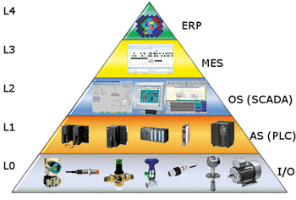

Рис. 2. Уровни глобальной автоматизации на производстве

В качестве среды для сбора данных компания «Промышленная Автоматизация» рекомендует использовать SCADA-систему фирмы Siemens Simatic WinCC. Информацию с датчиков, расположенных на объекте, собирают контроллеры Siemens Simatic. Как правило, с задачами диспетчеризации успешно справляются контроллеры S7-300 со станциями распределенной периферии ET200M или ET200S, со связью по сети PROFIBUS или PROFINET. Возможна как проводная (медь или оптика), так и беспроводная передача данных. Система диспетчеризации имеет блочную архитектуру и легко расширяется. Для обмена данными с верхним уровнем системы управления предусмотрена OPC-шина.

Также применяются решения, обеспечивающие удаленный доступ к данным системы диспетчеризации – с планшетов, смартфонов и ноутбуков из любой точки мира. Решения строятся на базе веб-технологий и подходят под любые операционные системы. Функция удаленного оповещения позволяет техническому обслуживающему персоналу быстрее реагировать на аварийные и предаварийные ситуации и принимать решения по их устранению.

Подводя итог, можно сказать, что построение централизованной системы диспетчеризации – чрезвычайно важная задача для предприятия, которое стремится занять лидирующие позиции на экономических просторах страны. Системный подход к ней и использование готовых платформ позволят расширять уровни контроля над производством и гармонично развивать систему управления.

Инвестиции в построение единой SCADA-системы начинают окупаться сразу за счет контроля над экономическими показателями, своевременного реагирования на внештатные ситуации и эффективного планирования. Тем более что цена на проекты по диспетчеризации оказывается в несколько раз ниже, чем первоначальные представления о ней руководителя производства. Видимо, важность и масштаб этой задачи создают иллюзию дороговизны и длительности. Позвоните, и мы оценим диспетчеризацию на вашем предприятии.

